07：30-10：30 早上指定时间地点集中，集中时请认明“清远假期”旗子，然后由本公司专业导游陪同乘坐豪华空调旅游车（经广深高速—北二环高速—广清高速，全程约3小时）前往清远。

11：00-12：00 餐厅品尝农家宴

12：00- 13：00前往【御金街】以推动清远旅游业发展为己任，得到清远市旅游局的大力支持，设立清远市旅游服务中心，旅游咨询大厅设“清远知多少”栏目，让游客更深入地了解。 御金街定位为盛唐文化的超级旅游综合体，打造多处人文景观，首创5县2市1区文化风情一条街以及清远味道街，展示清远旅游风情，设立御以唐诗宋词为主题的碑廊和少林禅院，推动御金街甚至清远旅游的发展，参观【碳生活馆】（购物店，45分钟），呈现在眼前的是各种设计精美竹炭制品，并可学到低炭知识。

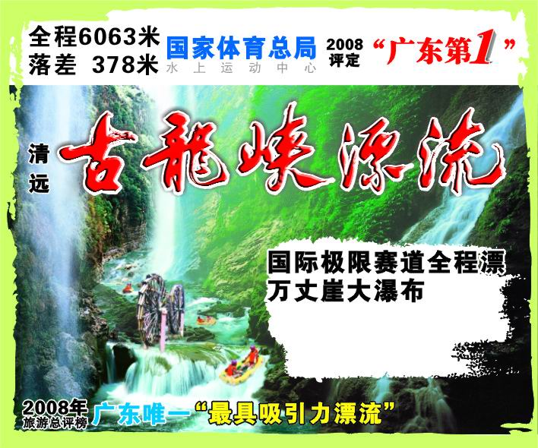
13：00-14：00前往古龙峡景区，参观森林探险瀑布，该森林探险峡谷最深处达378米，最窄处只容双人通过，在这个原始森林的仙山灵谷中，您将体会到爬软梯、攀铁索、走网桥、登岩嶂的无限乐趣和刺激，穿越500米的观光栈道后，你就可以零距离体验被誉为【“粤北第一瀑”古龙峡万丈涯瀑布】，高达101米落差的瀑布，犹如狂野的巨龙从天而降，在悬崖峭壁的撞击下，飞入峡谷激起惊骇浪，气势磅礴，气吞山河！给您带来的巨大震憾

14:00—16:30 继而前往参加古龙峡漂流。该漂流被誉为浪尖上的过山车，是目前广东省赛道最长、落差最大、流速最快的漂流项目。为配合国际漂流挑战赛的主办, 2008年全新改进的赛道更高、更快、更急。全程赛道6063米，落差达378米，分为两个赛段：国际极限赛道和中国挑战赛道。国际极限赛道全长860米，落差竟达到了142米的竞技漂流极限， 中国挑战赛道全长5203公里，落差236米，共137处。作为中国自然水域漂流大赛的主赛场，2007年6月，被国家体育总局水上运动中心授予了唯一指定赛道的称号，国家体育总局副主任辛群英亲自为古龙峡授牌。赛道全程为天然河道，原始丛林遮天蔽日、峡深壁陡，炎炎夏日仍清爽袭人。

16:30—17:30前往【天鹿园】，游客可参观了解梅花鹿的生活习性、鹿副产品的制作方法。特产商场拥有良好的购物环境和优质的服务队伍，有广东各类产品供游客免费试吃。设有赏鹿、喂鹿、与鹿同乐、体验人鹿之间的亲近和谐。园内放养梅花鹿供游客观赏，游客可免费品尝鹿酒，鹿茸汤，我公司大力开展鹿产品产业化深加工，游客可到鹿产品展销部选购又靓又正宗、价格适宜的鹿茸、鹿筋、鹿鞭、鹿尾巴等鹿产品和鹿酒系列

17：30游毕返回深圳，结束愉快行程。

集中地点、时间：07：00 上海宾馆 07：30 深大北门 07：40 宝安都之都

